概率论A卷答案₂₀₁₀₁₁₁₃

一、1. 1/3; 2. 0; 3. 1/√2π; 4. 2(b+a²); 5. P{Z=0}=1/6, P{Z=1}=17/24, P{Z=0}=1/8.

二、1. 解 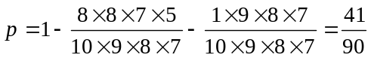.
2. 解 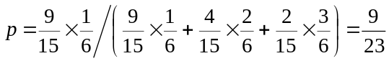.
3. 解 (1) 方法一 由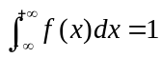， 方法二 由，
有 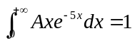， 有 ，
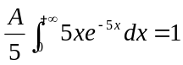， 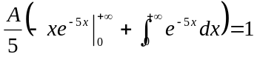，
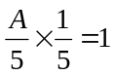， 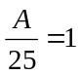，
所以A=25. 所以A=25.
(2)方法一 E(X)=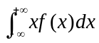 方法二 E(X)=
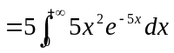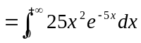
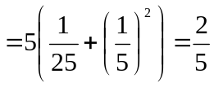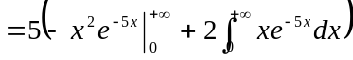
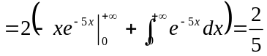.
4. 解 方法一 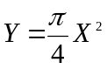, 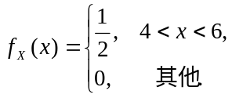 方法二 ,
∵ 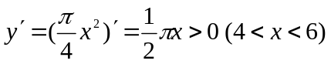 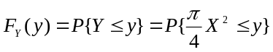
∴ 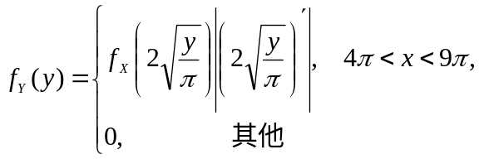 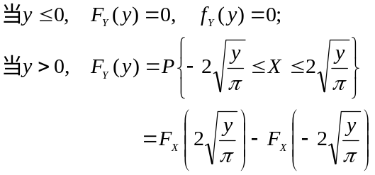
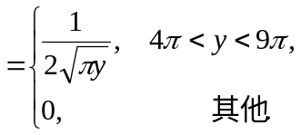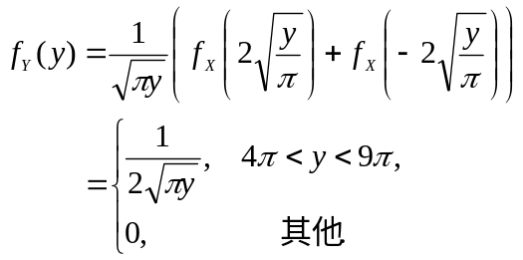
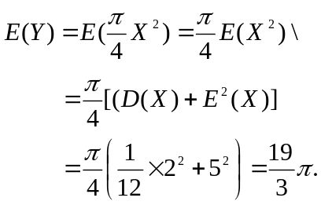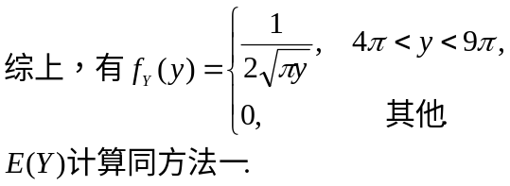
或 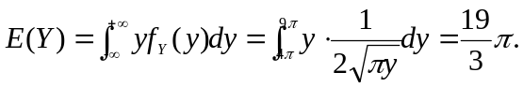
5. 解 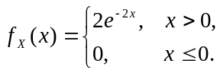
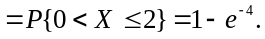

三、1. 解 (1)由 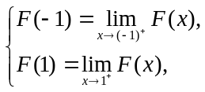 得 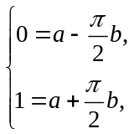 故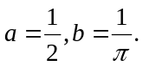
(2)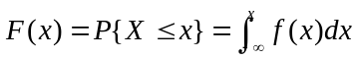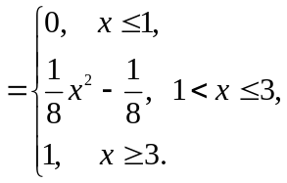
2. 解 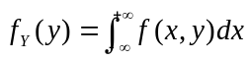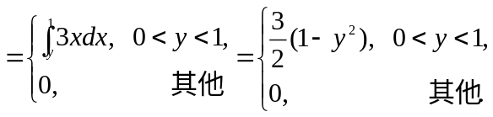
当y=0.5，f_{Y}(0.5)=9/8，这时
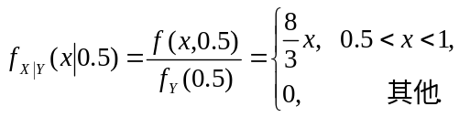
3. 解 (1)设Z表示三次中出现反面的次数，并依题意可知(X,Y)可取(0,3),(1,1),(2,1),(3,3)，其分布律为
P{X=0,Y=3 }=P{ X=0,Z=3}=1/2³=1/8,
P{X=1,Y=1 }=P{ X=1,Z=2}=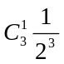=3/8,
P{X=2,Y=1 }=P{ X=2,Z=1}==3/8,
P{X=3,Y=3 }=P{ X=3,Z=0}=1/2³=1/8.
(2) Cov(X,Y)=E(XY)- E(X) E(Y)
4. 解 方法一
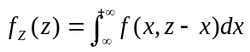，而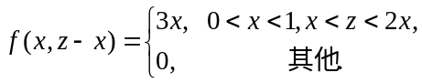
当z≤0或z≥2时，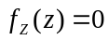；
当0<z≤1时，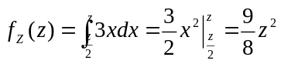；
当1<z<2时，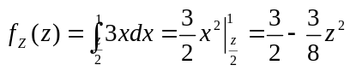.
所以Z的概率密度为
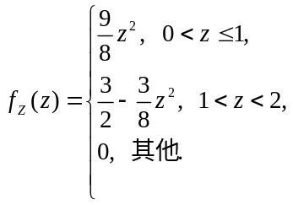
方法二 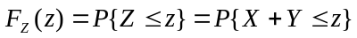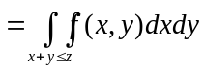
当z≤0时，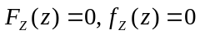；
当z≥2时，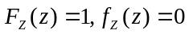
当0<z≤1时，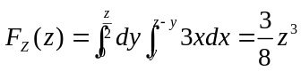；
当1<z<2时，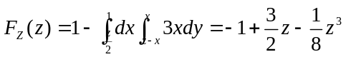.
所以Z的概率密度为
5. 解 活塞不能装入气缸的概率为
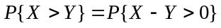.
且因题意可知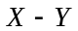～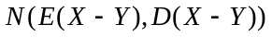，即～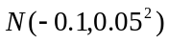. 所以
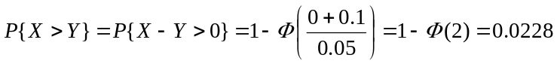.

四、解 (1)根据已知条件有 Cov(X_{i}, X_{j})=ρ(i≠j)，
所以 Cov(Y₁, Y₂)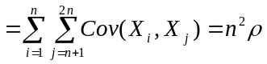.
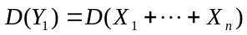
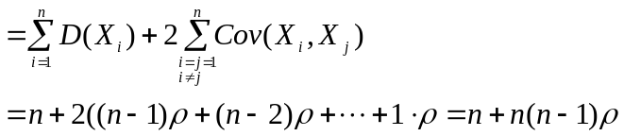
ρ(Y₁, Y₂)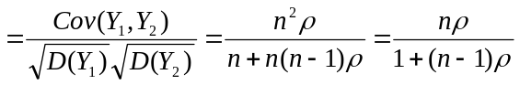.
(2)设D(X_{i})=σ²，i=1,…,n+m，由Cov(X_{i}, X_{j})=0(i≠j)，得
Cov(Y₁, Y₂)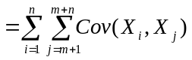
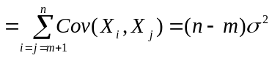.
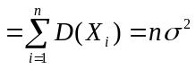
同理 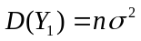.
于是 ρ(Y₁, Y₂)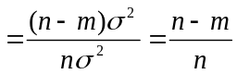.

五、解 设第i次的测量结果为X_{i}，则根据中心极限定理知，36次测量结果的平均值
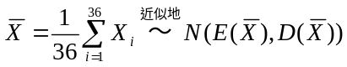，
即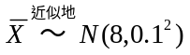. 故



